Guía de ejercicios n° 1
Contenido número 1: Razones trigonométricas en el triángulo rectángulo
1.- Dado el triángulo ABC rectángulo en B (figura a la derecha). Sean sus catetos AB = 8 cm y BC = 6 cm.

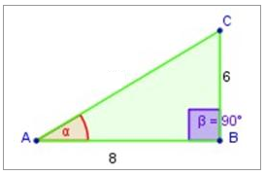
- Determinar el valor de la hipotenusa AC.
- Obtener el valor de y sus funciones recíprocas
2.- Si tg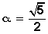, entonces ¿cuál(es) de las siguientes afirmaciones es (son) verdadera(s)?
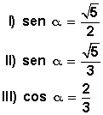
Alternativas
A) solo I
B) solo II
C) solo III
D) solo I y II
E) solo II y III

3.- En la figura, ABE es un triángulo rectángulo en A, donde BE = 5, entonces, el área del cuadrado ABCD en función de α, mide

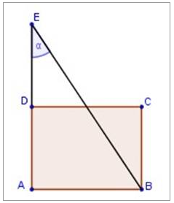
A) 25sen² α
B) 25cos² α
C) 5cos² α
D) 25sen α
E) 5sen² α

4.- Si a es un ángulo agudo de un triángulo rectángulo y sen a = 1/3, determina tg a y sen(90 - a).

5.- Sabiendo que sen 28º = 0,469; calcula:
a) cos 28º
b) tg 28º
c) cosec 28º
d) tg 62º
e) sec 62º

6.- Si sen b = p, determina cos b.

7.- Si cos a = a, determina cot a.

8.- Calcula las siguientes expresiones:

a) 5 cos a - 2 sen a + cot a, si sen a = 0,6.

b) 2 sen a + cos a - 2 cosec a, si sec a = 2.
9.- En el triángulo rectángulo ABC de la figura, AC = 10 cm. y AB = 4 cm. Si el área de dicho triángulo es 12 cm², determina el valor de sen a y de a.
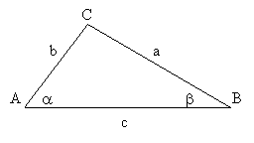
10. En un triángulo ABC, rectángulo en C, AB = 4 cm. y tg a = 5/12, entonces, ¿cuánto mide BC?

